**华南师范大学**

**2023年本科生新生入学指南**

目录

**校徽、校训、校歌**

**新生报到注意事项**

一、2023级本科新生报到指引

二、缴费办法

三、户籍办理

四、党（团）组织关系转移

五、企业微信登陆指南

六、迎新系统相关事宜

七、交通指引

八、关于学生在校期间的医保说明

**附一 研究生奖助学金及研究生组织介绍**

一、奖助学金

二、华南师范大学研究生组织介绍

**附二 生活便利设施**

一、学生宿舍

二、教学楼

三、图书馆

四、食堂

五、校园服务

六、学校医院

七、银行

八、邮政服务

九、一卡通服务

十、邮箱服务

**附三 常用应急电话及学校相关部门和各学院联系电话**

**附四 广东省本专科学生资助政策简介**

**附五 广东省家庭经济困难学生认定申请表**

**附六 防范电信网络诈骗须知**

**附七 致全省学生家长的一封信**

**一、2023级本科新生报到指引**

亲爱的新同学：

祝贺你通过高考的考验，成为华南大学2023级本科新生。华南师范大学是一所办学历史悠久、办学实力雄厚的211、“双一流”大学，欢迎你的到来，欢迎加入华南师范大学温暖大家庭。

为确保新同学到校报到顺利，请仔细阅读本指引，按照学校要求完成报到流程。请你检查学校所寄材料是否齐全，材料包括：①《新生录取通知书》；②《新生入学指南》；③《生源地信用助学贷款申请指南》。

（一）报到时间

2023年9月3日（星期天）8:00至20:00。

（二）报到地点：

各校园各学院楼。

**温馨提示：**华南师范大学有三个校区四个校园，分别为：广州校区石牌校园、大学城校园，佛山校区南海校园，汕尾校区滨海校园。请你留意本人录取的专业和学院，到学院所在校园报到。

（三）报到要求

1、新生应按学校报到时间按时报到。如因特殊原因不能按时报到的，请最晚于8月27日前联系辅导员老师，申请暂缓报到（事假不得超过三天），并于9月10日24:00前完成报到手续。

2、患传染性疾病急性期（如流感急性期、肺结核病活动期等）的新生应暂缓报到，待治愈后凭康复证明来校报到。

（四）新生报到流程

**1、登陆迎新系统，填写个人信息**

学校2023年迎新系统将于7月30日前后对新生开通。请务必于8月10日前登录学校综合服务平台，绑定手机，下载安装企业微信APP，用手机号登录企业微信，在“移动迎新”模块中，按要求填写个人相关信息（操作流程详见新生指南中企业微信登录指引）。

**2、报到注册**

新生凭《新生录取通知书》、身份证或户口证明材料原件到录取专业所在学院办公楼报到。

**（1）提交资料**

①学生档案及党（团）组织关系；

②小一寸彩色证件照6张（办理各种证件用）；

③户口迁移证原件，户口迁移证、录取通知书、身份证复印件各两份；

**温馨提示：**此项为选择户口迁移的新生提供。上述复印件一份交学院，另一份学生本人保管以备核对户口时使用。选择不迁移户口的新生不需提供。

④《广东省家庭经济困难学生认定申请表》（详见《2023年本科新生入学指南》附件五）。

**（2）领取资料**

每位新生报到时同时领取自己的资料袋。内有：

①华师校园“一卡通”；

②家庭医生签约服务材料；

③学院新生入学教育资料；

④学校发放的其它资料。

**（3）绿色通道**

新生如因家庭经济困难需申请缓交学费、住宿费，可于报到时在学院（书院）办理“绿色通道”手续，一键入学。

**3、入住宿舍**

新生在学院完成报到手续后，领取宿舍钥匙前往宿舍办理入住手续。

**4、公共咨询服务**

学校在新生报到日设立公共咨询服务，地点分别在：石牌校园办公楼架空层东侧，大学城校园行政楼2楼，南海校园综合楼正门，汕尾校园南4栋、6栋宿舍楼架空层，如有疑问可前往咨询。

**（4）报到当天车辆管理（保卫处）**

①为确保校内交通安全和交通秩序，请遵守校园交通管理规定，服从校园工作人员交通指挥。

②石牌校园进校车辆需从正门、南门进入，西门、东北门禁止家长车辆进入；大学城校园家长车辆不得进入宿舍区，统一停放在华师一路、华师三路或教学区；南海校园家长车辆需从南门进入，北门禁止家长车辆通行。家长车辆在校园内停放不超过6小时。

（五）安全提醒

1、学校开设迎新系统开展迎新工作，各学院设立官方迎新微信群为2023级新生服务。学校通过“晚安华师”官方微信公众号（建议关注）发布相关信息，请认准官方标识，通过正规渠道获取信息。

2、除国家规定的相关费用外，学校不另外向学生收取任何费用，请警惕任何向你收取费用的信息，不要上当受骗。

3、学校正式通知均在正规渠道发布，请警惕任何以学校名义要求你进行的操作，保护个人信息，防止各类诈骗，如有疑问及时联系辅导员老师。

祝你度过充实愉快的暑假，期待九月在美丽的华师校园相见。

华南师范大学

2023年7月19日

**二、缴费事项**

**1.收费项目和标准**

**（1）学费：**

|  |  |  |
| --- | --- | --- |
| **序号** | **专业类别** | **学费标准**  **（元/生•学年）** |
| **1** | 文科类  （含哲学、经济学、法学、教育学、  历史学、文学、管理学专业） | 6，060 |
| **2** | 理工外语体育类  （含理学、工学、外语、体育专业） | 6，850 |
| **3** | 软件工程专业 | 8，000 |
| **4** | 艺术类专业 | 10，000 |
| **5** | 金融学专业  （中外合作办学） | 27，600 |
| **6** | 人工智能专业  （中外合作办学） | 70，000 |
| **7** | 软件工程专业  （中外合作办学） |
| **8** | 信息管理与信息系统专业  （中外合作办学） |

**（2）住宿费：**收费标准为800-1，600元/生•学年，具体标准按学校后勤管理部门安排的宿舍所对应的标准执行。

**（3）财务管理、大数据管理与应用、网络与新媒体、软件工程**等**中外联合培养专业**，每生每学年均需按专业学费标准缴纳学费。在国内学习期间，另需缴纳中外联合培养**专业培训费18，000元/生•学年**，如半学年在国内学习的，按学年标准的一半缴纳。在国外合作大学学习期间，另需按国外大学的收费标准向国外大学缴纳相关费用。

**2.缴费方式（网上自助缴费）：**

（1）网页端缴费

登录华南师范大学**校园统一支付平台**缴费。

**网址：**http://hscwxf.scnu.edu.cn/

（2）微信端缴费

关注“**华南师范大学财务处**”微信公众号（微信号：scnu_cwc）缴费（智能财务-统一支付）。



（扫码关注微信公众号）

（3）支付宝端缴费

扫描“华南师范大学校园统一支付平台”二维码登录缴费。



（**校园统一支付平台**二维码）

**3.账号及密码：**账号为学号，初始登录密码为身份证后6位**（末位字母请用大写）**；**港澳台学生**初始密码为学号。

**4.缴费时间：2023年8月24日—8月30日**，系统每天0点至23点开放。

**5.缴费指南：**

关注“华南师范大学财务处”微信公众号或扫描二维码查看**学费、住宿费缴费指南**。

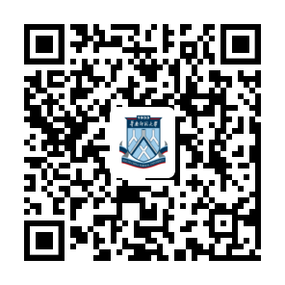

（扫码查看缴费指南）

**6.其他事项**

**（1）电子票据下载：**通过校园统一支付平台交费后，系统将自动开具财政电子票据，可自行下载保存电子票据，学校不再提供纸质票据。

**（2）银行卡号采集：**学校**发放各类奖助学金等**须采集**学生个人名下**的**建设银行储蓄卡号**。请新生于迎新系统开放后，查看关于银行卡号登记或代开新卡的相关通知，**并根据要求登记银行卡号或选择委托学校到建设银行代开新卡。**

**★温馨提示：未满18周岁或港澳台的新生因银行无法受理委托开卡，请学生尽量提前办理本人的建设银行储蓄卡，并按流程在迎新系统登记卡号，以免影响入学后各类奖助学金的发放工作。**

**（3）**如登记的银行卡不慎遗失或损坏，请及时向建设银行申请挂失和补办，并在“华南师范大学财务处”微信公众号或“华南师范大学校园统一支付平台”更新卡号。

**（4）入学前已办理生源地贷款的缴费说明：**

**●**贷款金额**大于或等于**应缴学宿费总额的，**无需进行网上缴费**。

**●**贷款金额**小于**应缴学宿费总额的，请在规定的缴费时间内通过拆分方式缴清差额部分。（如贷款金额为12，000元，应缴学宿费为19，500元，点击缴费界面的“修改”按钮，将款项拆分成12，000元和7，500元，缴纳其中的7，500元。）

**★温馨提示：若学生及家长接到电话、短信、邮件，要求采用本通知外的任何缴费方式缴费的，均属不法行为，谨防上当受骗。**

四、户籍迁入办理

根据广州市集体户口管理相关规定，普通高等学校、中等职业学校（含技工院校）根据国家招生计划招收录取的全日制普通学历教育非广州市籍的学生，可自愿选择申请将户口迁入学校学生集体户。被录取为定向生的，不可办理户口迁移。选择迁移户口的新生，入学前需准备好下述入户材料，开学后保卫处户籍科将按公安局要求，通知学院在规定的时间内统一收齐入户材料，统一办理入户手续。入户手续仅限入学当年办理。

（一）申请入户时提交以下材料：

1、原户籍省外：户口迁移证原件；

原户籍省内：户口迁移证原件或家庭户口本原件（首页及个人页复印件）；

原户籍省内、市内集体户口：个人户口卡原件及集体户首页复印件盖章。

2、录取通知书复印件1份。

3、身份证原件及复印件1份。

注：已婚的新生需交结婚证复印件1份。

（二）申请入户的材料要求：

1、提供材料为户口迁移证的：

户口迁移证应当电脑打印。“姓名”栏必须和录取通知书姓名一致，各项内容必须清晰、齐全、不能涂改，出生地、籍贯项要具体到省、市或县（如**省**市或县）。否则，不能办理入户。户口迁移证须盖迁出地公安派出所户口专用章。

如遇特殊情况迁移证需手写的，应用正楷字体规范填写，并在手写处加盖公安派出所户口专用章，各项内容除按上述要求外，还需在备注栏注明原因。

2、提供家庭户口本或集体个人户口卡的：首页、个人页信息各项内容必须清晰、齐全；出生地、籍贯项目要具体到省、市或县（如**省**市或县）。集体户口首页复印件必须有户籍管理部门的户口专用章。

（三）户口迁移地址（请新生依照下面所录取的学院填写）

1、录取到广州校区石牌校园和佛山校区南海校园的，户口迁移证迁往地址为：广东省广州市天河区中山大道西55号华南师范大学。

学院包括：哲学与社会发展学院、马克思主义学院、教育科学学院、教育信息技术学院、外国语言文化学院、美术学院、历史文化学院、数学科学学院、地理科学学院、生命科学学院、计算机学院、心理学院、半导体科学与技术学院、国际商学院、城市文化学院、软件学院、电子与信息工程学院、人工智能学院、阿伯丁数据科学与人工智能学院。

如有疑问，请咨询：020-85211139，刘老师。

1. 录取到广州校区大学城校园的，户口迁移证迁往地址为：广东省广州市番禺区广州大学城外环西路378号华南师范大学。

学院包括：经济与管理学院、法学院、政治与公共管理学院、体育科学学院、文学院、音乐学院、物理与电信工程学院、信息光电子科技学院、化学学院、旅游管理学院、环境学院。

如有疑问，请咨询：020-39312001，宋老师。

3、录取到汕尾校区滨海校园的，户口迁移证迁往地址为：广东省汕尾市城区马宫镇香江大道西55号华南师范大学（汕尾校区）。学院包括：基础教育学院、数据科学与工程学院、材料与新能源学院、商学院、创意设计学院。

如有疑问，请咨询：0660-3808090，余老师。

（四）其它

1、对于户口迁移证有效期逾期的，只要具体信息内容无误，无需延期，不影响学校入户申请。

2、对于办理省内户口迁移的，因学校申办入户时间流程较长，学生持“户口迁移证”办理集体入户会更便捷，如果迁出地派可办理“户口迁移证”的就办理“户口迁移证”，可避免影响家人户口本的使用。如不办理，就交家庭户口本申请迁户。

3、申请入户时，广州市公安局需收取学生身份证原件录入信息，入学时身份证遗失或失效的学生请及时在原公安局派出所补办或换领。

**五、党（团）组织关系转移**

党组织关系转入说明：（1）目前党组织关系转接，分为两种情况：一是所有省内单位和支持党务系统线上转接的省外单位，通过党务系统线上转接；二是尚不支持党务系统线上转接的省外单位，通过开具纸质版介绍信线下转接。（2）通过党务系统转接的，在审查党员档案合格后，通过党务系统线上转接。分为两种情况：一是转入华南师范大学某二级党委（如华南师范大学文学院党委），则在党务系统中直接选择“华南师范大学党委”下拉框的二级党委（注意：不用转入“华南师范大学党委”，若无二级党委选项则说明为二级党总支或直属党支部）；二是转入华南师范大学某二级党总支或直属党支部（如国际文化学院党总支），则需先转入“华南师范大学党委”（因为二级党总支和直属党支部没有接收权），再由华南师范大学党委组织部操作转至具体去向的党总支/直属党支部。同时请在转接时备注栏说明转至具体哪个二级党总支的哪个支部/直属党支部，否则无法转接到相应的党总支/直属党支部。（3）通过纸质版党组织关系介绍信转接的，介绍信抬头写“中共广东省委教育工委”，具体去向写“华南师范大学XX学院”，在审查党员档案合格后，以学院为单位收集纸质版党组织关系介绍信，由学院指派专人到华南师范大学党委组织部统一办理转接手续。组织关系转入后，由学院统一在党务系统录入党员信息。学生本人将组织关系介绍信回执联寄回原组织关系所在党组织。

团组织关系转入说明：根据团省委通知规定：升学毕业生团员的组织关系暂时保留在原就读学校，可以在转入新学校（学习单位）后30个自然日内，将组织关系转接到新学校（学习单位）的团组织。我校集中在9月份开展新生团员组织关系转入工作。9月份新生入学后，在广东“智慧团建”系统内统一建立新生团支部，再由各学院团委通知新生团员进行转接。省内已报到的，线上转入所在新生团支部；省内未报到的/省外的，在线上向所在新生团支部报到。

**六、企业微信登录指南**

**1.请在综合服务平台(**[**https://sso.scnu.edu.cn**](https://sso.scnu.edu.cn)**)——账号管理——手机绑定，绑定密保手机。**

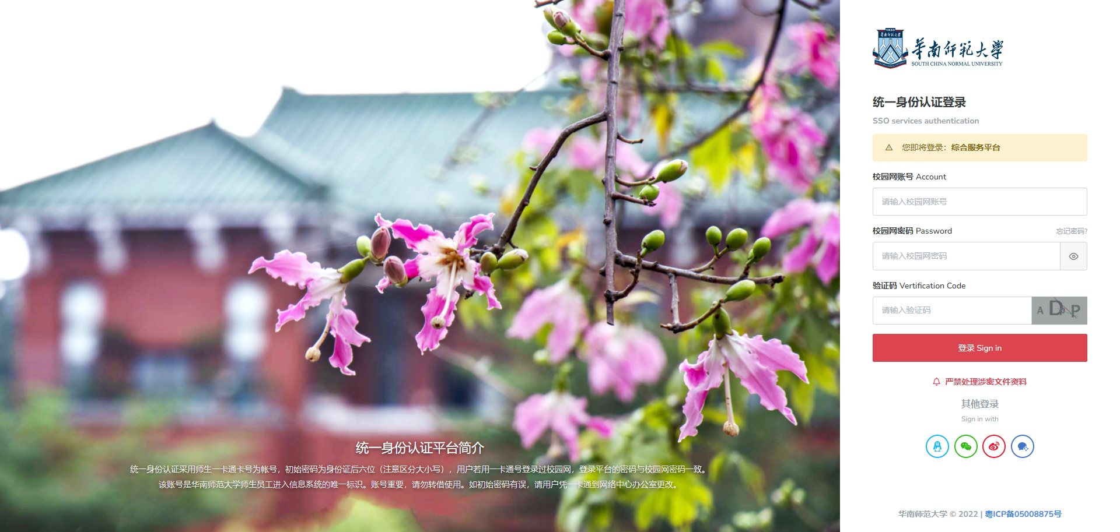

* 1. 登录综合服务平台（<https://sso.scnu.edu.cn>），账号为学号/一卡通号， 2023级新生初始密码为身份证号后8位（若最后一位X，须大写）或护照号（除去括号，字母须大写）。

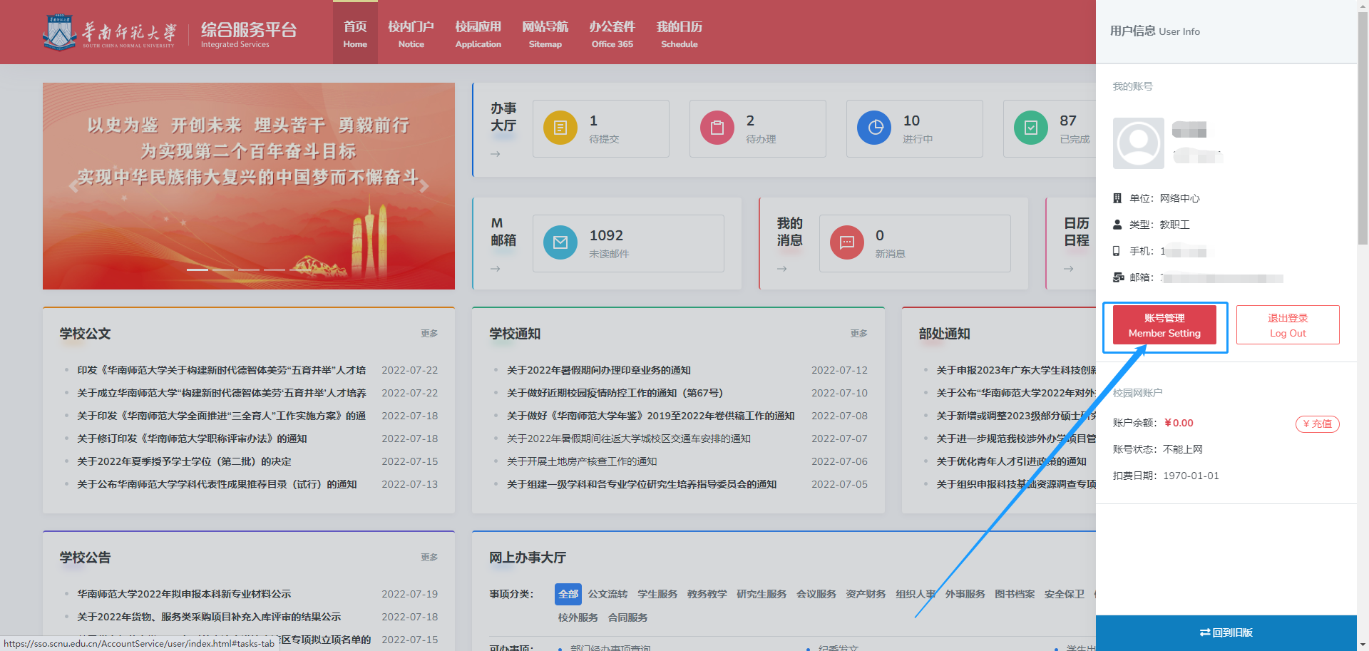

* 1. 点击右上本人姓名、头像区域，打开用户信息界面——点击“账号管理”，打开账号管理界面。

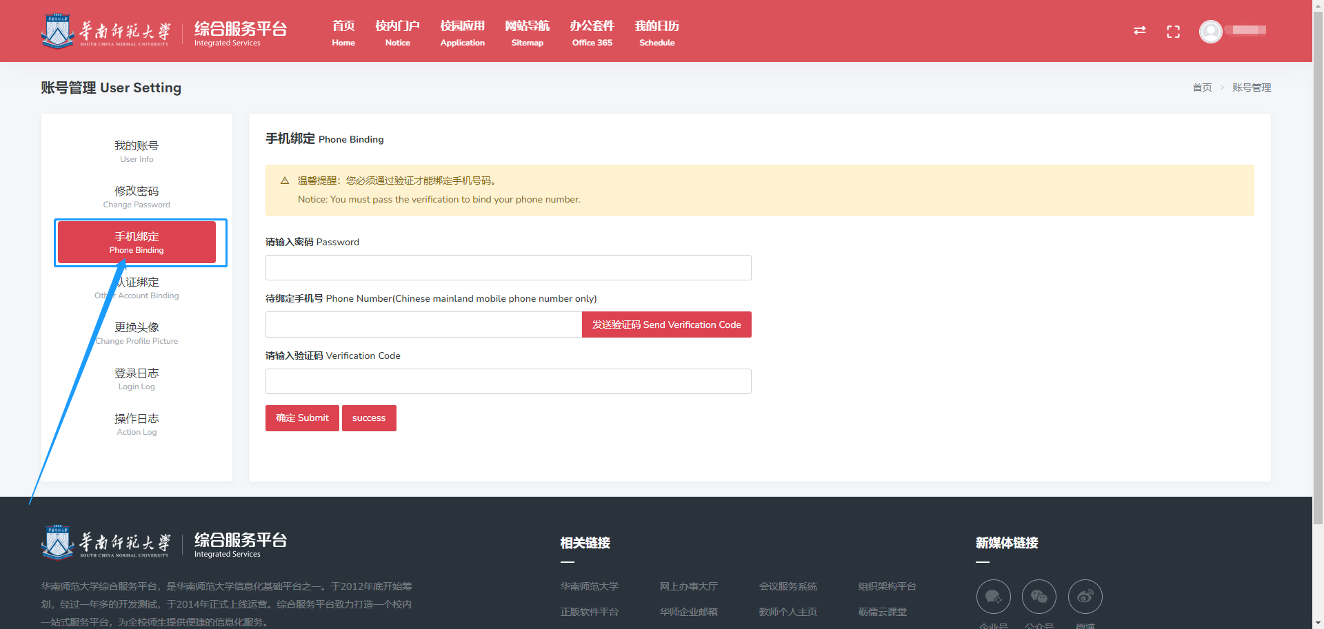

* 1. 点击打开“手机绑定”页面，根据页面提示绑定密保手机。

**2.请扫码下载安装企业微信APP ，或在手机应用商店中搜索企业微信APP、下载安装。**

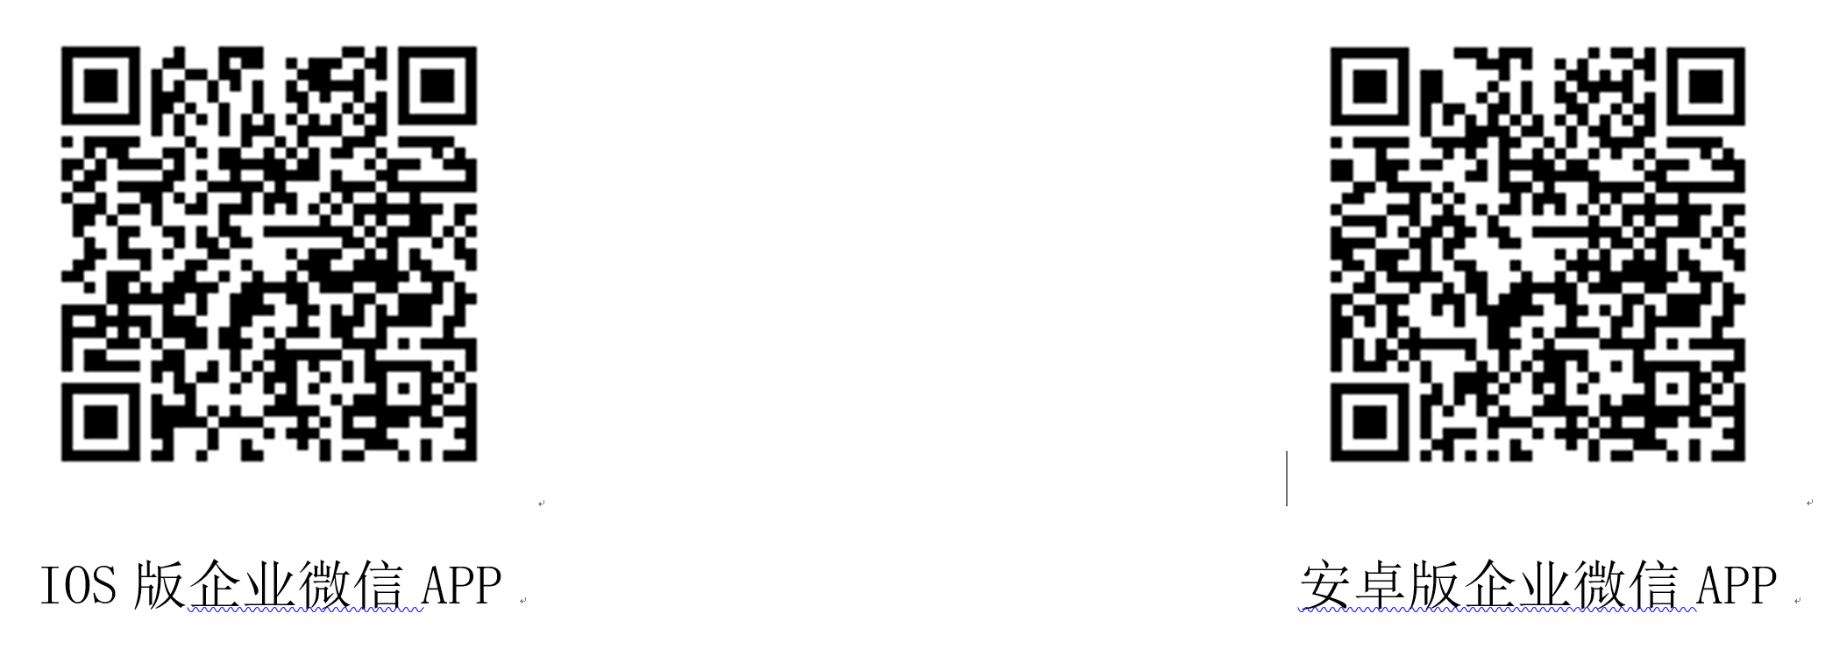

**3.登录企业微信：请打开企业微信APP，验证手机号登录（请使用综合服务平台绑定的密保手机）**

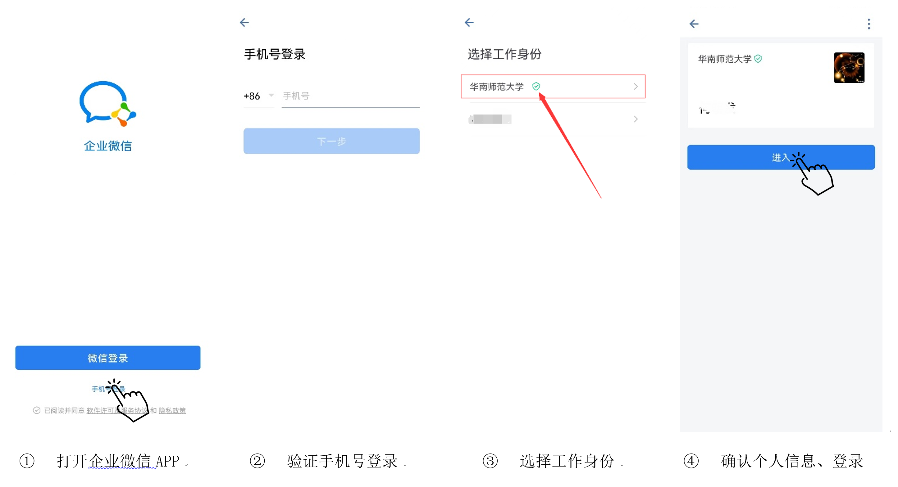

**温馨提示**

1、请注意：学校官方认证的企业名称为“华南师范大学”，并带有图示绿色认证标识。

2、如果绑定密保手机后，企业微信验证手机号登录仍然失败，请在第二天再尝试登录。

3、如果企业微信绑定的手机号/微信号有误，请在综合服务平台-“账号管理”-“企业微信”页面，根据提示重置企业微信账号。

4、如果只是变更手机号码，但不变更登录身份或绑定的微信，请在企业微信APP中自行修改手机号。（路径依次为：“我”-“设置”-“账号与安全”-“手机号”-“更换手机号”）。

5、如遇特殊情况，比如校内身份变更（比如本科生、研究生、教职工身份互转）等情况，请在综合服务平台-网上办事大厅-“微信企业号绑定信息变更申请”流程发起申请。

**七、迎新系统相关事宜**

1、新生按上部分指引加入“华南师范大学企业微信”后，进入“移动迎新”应用：

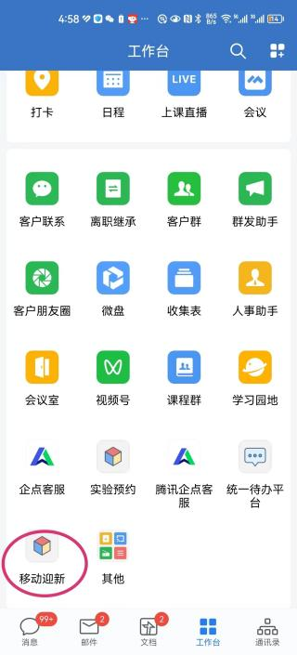 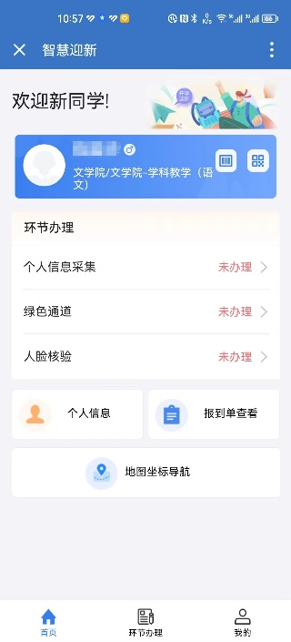

2、迎新系统将于7月30日前后正式对2023级研究生新生开通服务。 新生应尽早登录迎新系统，查看个人信息和学校相关通知、公告、学习新生教育材料，并在8月10日前完成个人信息采集。

3、由于学校发放各类奖助学金等须采集学生个人名下的建设银行储蓄卡号。请新生登录系统后，务必按要求登记银行卡号或委托学校到建设银行代开新卡。

4、系统操作及其它问题请留意迎新系统上公布的联系电话。

**八、交通指引**

请新生直接到所在校园和学院报到（可按以下指引乘车，仅供参考）。

**1、前往石牌校园：**

**⑴白云国际机场--石牌校园**

1. 乘坐空港快线2B线，在华师大厦下车（此酒店在石牌校园校园内）。

②从机场北站或机场南站，乘坐地铁3号线北延段（体育西路方向），在体育西路站下车，转乘地铁3号线（天河客运站方向），在华师站下车（E口出），右转步行约100米至华南师范大学西门。

**⑵广州火车站—石牌校园**

①从广州火车站公交车总站，乘坐B2（或者B2a），在师大暨大站下车，步行约100米至华南师范大学正门。

②乘坐地铁5号线（文冲方向），在珠江新城站下，转乘地铁3号线（天河客运站方向），在华师站下车（E口出），右转步行约100米至华南师范大学西门。

**⑶广州火车东站—石牌校园**

①从广州火车东站公交车总站，乘坐B20，在师大暨大站下车，步行约100米至华南师范大学正门。

②乘坐地铁3号线北延段（体育西路方向），（或地铁1号线〔西朗方向〕），在体育西路站下车，转乘地铁3号线（天河客运站方向），在华师站下车（E口出），右转步行约100米至华南师范大学西门。

**⑷广东省汽车客运站—石牌校园**

①步行至广州火车站公交车总站，乘坐B2（或者B2A），在师大暨大站下车，步行约100米至华南师范大学正门。

②步行至广州火车站，乘坐地铁5号线（文冲方向），在珠江新城站下车，转乘地铁3号线（天河客运站方向），在华师站下车（E口出），右转步行100米至华南师范大学西门。

**⑸天河客运站—石牌校园**

①从天河客运站总站乘坐B12路公交车（车陂总站方向），在师大暨大公交站下车，转乘B20公交车，在师大暨大站下车，步行约100米至华南师范大学正门。

②乘坐地铁3号线（番禺广场方向），在华师站下车（E口出），右转步行约100米至华南师范大学西门。

**⑹广州火车南站—石牌校园**

步行至广州南站地铁站，乘坐地铁7号线（大学城南方向），在汉溪长隆站下车，转乘地铁3号线（天河客运站方向），在华师站下车（E口出），右转步行约100米至华南师范大学西门。

**2、前往大学城校园**

**⑴白云国际机场—大学城校园**

从机场北站或机场南站，乘坐地铁3号线北延段（体育西路方向），在体育西路站下车，转乘地铁3号线（番禺广场方向），在珠江新城站下车，转乘地铁5号线（文冲方向），在车陂南站下车，转乘地铁4号线（南沙客运港方向），在大学城北站下车（B口出），步行约1公里至华南师范大学。

**⑵广州火车站—大学城校园**

乘坐地铁5号线（文冲方向），在车陂南站下车，转乘地铁4号线（南沙客运港方向），在大学城北站下车（B口出），步行约1公里至华南师范大学。

**⑶广州火车东站—大学城校园**

①乘坐地铁3号线北延段（体育西路方向）（或地铁1号线〔西朗方向〕），在体育西路站下车，转乘地铁3号线（番禺广场方向），在珠江新城站下车，转乘地铁5号线（文冲方向），在车陂南站下车，转乘地铁4号线（南沙客运港方向），在大学城北站下车（B口出），步行约1公里至华南师范大学。

②从广州火车东站公交车总站乘坐B17，在车陂南站下车，转乘地铁4号线（南沙客运港方向），在大学城北站下车（B口出），步行约1公里至华南师范大学。

**⑷广东省汽车客运站—大学城校园**

步行至广州火车站，乘坐地铁5号线（文冲方向），在车陂南站下车，转乘地铁4号线（南沙客运港方向），在大学城北站下车（B口出），步行约1公里至华南师范大学。

**⑸天河客运站—大学城校园**

乘坐地铁3号线（番禺广场方向），在珠江新城站下车，转乘地铁5号线（文冲方向），在车陂南站下车，转乘地铁4号线（南沙客运港方向），在大学城北站下车（B口出），步行约1公里至华南师范大学。

**⑹广州火车南站—大学城校园**

步行至广州南站地铁站，乘坐地铁7号线（大学城南方向），在大学城南站下车，转乘地铁4号线（黄村方向），在大学城北站下车（B口出），步行约1公里至华南师范大学。

**3、前往南海校园**

**⑴白云国际机场—南海校园**

从机场北站或机场南站，乘坐地铁3号线北延段（体育西路方向），在嘉禾望岗站下车，转乘地铁2号线（广州南站方向），在公园前站下车，转乘地铁1号线（西塱方向），在西塱站转乘地铁广佛线（新城东方向）到龙溪站下车（C口出），转乘佛275路公交车到南海校园。

**⑵广州火车站—南海校园**

乘坐地铁2号线（广州南站方向），在公园前站下车，转乘地铁1号线（西朗方向），在西塱站转乘地铁广佛线（新城东方向）到龙溪站下车（C口出），转乘佛山275路公交车到南海校园。

**⑶广州火车东站—南海校园**

乘坐地铁1号线（西朗方向），在西塱站转乘地铁广佛线（新城东方向）到龙溪站下车（C口出），转乘佛山275路公交车到南海校园。

**⑷广东省汽车客运站—南海校园**

步行至广州火车站，乘坐地铁2号线（广州南站方向），在公园前站下车，转乘地铁1号线（西朗方向），在西塱站转乘地铁广佛线（新城东方向）到龙溪站下车（C口出），转乘佛山275路公交车到南海校园。

**⑸天河客运站—南海校园**

乘坐地铁3号线（番禺广场方向），在体育西路站下车，转乘地铁1号线（西朗方向），在西塱站转乘地铁广佛线（新城东方向）到龙溪站下车（C口出），转乘佛山275路公交车到南海校园。

**⑹广州火车南站—南海校园**

步行至广州南站，乘坐地铁2号线（嘉禾望岗方向），在公园前站下车，转乘地铁1号线（西朗方向），在西塱站转乘地铁广佛线（新城东方向）到龙溪站下车（C口出），转乘佛山275路公交车到南海校园。

**4、前往滨海校园**

1. **高铁汕尾站、市汽车总站、霞洋汽车站——滨海校园**

汕尾城区主要城际站点均有公共汽车直达校园。迎新当天，校园将在高铁汕尾站、市汽车总站、霞洋汽车站设置接站点。

1. **自驾前往滨海校园**

汕尾长沙湾出口右转即校区所在。报到当天请听从交警及工作人员指挥，在校区南大门周边市政道路、停车场临时停放；如果条件允许，校区将在校内划定临停区域，请听从校区工作人员安排。

**温馨提示**：**新生务必增强安全意识，保管好随身所带物品，谨防上当受骗。**

**九、关于学生在校期间的医保说明**

根据《关于将在广东省就读的大学生以及中等职业技术学校和技工学校纳入城镇居民基本医疗试点范围的通知》（粤府办〔2009〕56号）、《广州市人民政府办公厅关于印发广州市城乡居民社会医疗保险办法的通知》（穗府办规〔2017〕24号）的有关规定，我校学生已纳入广州市城乡居民基本医疗保险，并选择广州地区大中专院校学生普通门（急）诊医疗费限额管理模式。入读我校的学生参加城乡居民基本医疗保险才可以享受相关医疗待遇。为了保障学生在校期间健康和安全，建议您参加广州市城镇居民基本医疗保险。

依照《关于我省各类学校科研院所托幼机构代收城镇居民基本医疗费的通知》（粤人社发〔2010〕243），将大学生城镇居民基本医疗保险费纳入学校代收费项目；2024年度广州市城乡居民医保在校学生个人缴费标准预计为413元/人。请同学们在入学后按照学校“关于全校学生参加广州市城乡居民基本医疗保险的通知”进行报名参保。

**汕尾校区：**根据《印发<汕尾市城乡居民基本医疗保险暂行办法(修订)>的通知》（汕府〔2010〕64号）的有关规定，我校汕尾校区学生可参保汕尾市城镇居民基本医疗保险。缴费标准及相关的就医和医疗费用按照汕尾市城乡居民基本医疗保险的有关规定执行。

**附一： 学生资助及本科培养相关说明**

**一、华南师范大学学生资助工作简介**

华南师范大学认真贯彻国家有关学生资助政策，建立并完善了以奖学金、助学金、国家助学贷款、勤工助学、临时困难补助、绿色通道为主要内容的多元化的家庭经济困难学生资助体系。主要措施如下：

（一）政府类奖助学金

1、国家奖学金、国家励志奖学金和国家助学金。国家奖学金约60名，每人8000元；国家励志奖学金约1100名，每人5000元；国家助学金约3000名，每人2000-4500元不等。

2、台湾学生奖学金、港澳及华侨学生奖学金。奖学金分四等，特等8000元，一等6000元，二等5000元，三等4000元。

3、其它奖助学金。部分地方教育行政部门根据当地学生资助政策，在我校设立新疆学生助学金、西藏学生助学金、定向培养学生助学金等，资助金额6000-20000元不等。

（二）学校奖助学金

1、优秀学生奖学金。奖学金获奖人数约占各年级各专业学生总人数的20%，分综合奖和单项奖，其中，综合奖奖励在上一学年中全面发展、品学兼优的学生，设一、二、三等奖，奖学金分别为3000元、2000元、1000元；单项奖奖励上一学年中在思想品德、学业表现、专业技能与创新、艺体素养和社会实践与创业上表现突出的学生，分为道德风尚方向、学业表现方向、专业技能与创新方向、艺体素养方向和社会实践与创业方向，奖学金为1000元。

2、学生创新奖。奖励取得优秀成果或显著成绩的学生，设特等奖、一等奖、二等奖、三等奖和优秀奖五个等级，奖金分别为每项3000元、2000元、1200元、800元和300元。

3、毕业生荣誉奖学金。奖励100名优秀本科应届毕业生，分为系列一和系列二两个系列，对获奖学生授予“华南师范大学优秀毕业生”荣誉称号，奖励奖学金 3000 元。

4、新生专项助学金。资助考入我校的家庭经济特别困难学生的第一学年全部或部分学费，资助金额最高不超过6000元，按一定的比例确定资助人数。

5、其它奖助学金。目前我校还设有雪莲奖学金、雪莲助学金、启航助学金等，资助金额500-10000元不等。

（三）社会奖助学金

社会各界在我校设立了章文晋奖学金、翰墨华章奖学金、仲明助学金等多种奖助学金，资助额度为300-5000元不等，资助年限1-4年不等。部分学院设立院级助学金，如攀峰奖学金、汉强奖学金、建智奖学金、旭晟励志成长基金等。

（四）国家助学贷款

全日制本科生中家庭经济困难新生和在校生可在开学前向户籍所在地县级学生资助管理部门申请生源地信用助学贷款，每人每年最高可申请贷款额度12000元。

（五）勤工助学

学校推荐学有余力的学生参加勤工助学活动，设有校内勤工助学岗位，包括助教、助研和助理等固定岗位和其他临时性岗位等。

（六）临时困难补助

学校对临时出现重大困难的学生给予困难补助，补助标准500-5000元不等。

（七）绿色通道

学校对家庭经济特别困难的学生开通“绿色通道”，暂免收其学费，确保其顺利报到注册、入学，入学之后再根据具体的家庭经济状况，采取不同措施予以资助。

（八）发展型资助育人项目

学校落实立德树人根本任务，着眼学生发展需求，实施“青云计划”“鸿鹄行”“十佳砺儒学子”“十佳鸿鹄学子”“未来教育家”“自强社”等发展型资助项目。

上述奖助学措施如有变化，按最新上级文件及学校相关制度执行。

**二、关于推荐优秀应届本科毕业生免试攻读硕士学位研究生的有关说明**

华南师范大学是教育部授权具有推荐优秀应届本科毕业生免试攻读硕士学位研究生（下称推免生）资格的高校，2023年推免获名额564个。

**（一）什么学生具有推免资格**

我校国家普通本科招生计划录取的品学兼优的优秀全日制应届毕业生（不含委培生、定向生、专升本、第二学士学位学生），如符合推免基本条件，均可报名参加推免遴选。

**（二）如何选拔推免生**

推免生实行百分制的综合计分法，按综合排名择优选拔。综合得分由在校期间学业成绩（不计辅修、双专业、双学位课程成绩）、奖励加分两部分构成，按综合得分高低排序遴选推荐。奖励加分分为五类加分：论文作品类、课题类、专业竞赛类、专利类、其他类。个别具有特殊学术专长或突出培养潜质的学生，可不受基本条件和综合排名限制，纳入“学术专长计划”等专项推免计划进行选拔。

**（三）推免名额如何分配**

学校根据教育部下达的推免总名额，按专项计划名额和学院名额两部分进行统筹分配。专项计划名额包括国家专项计划名额和学校专项计划名额，国家专项计划名额由教育部单列名额下达，学校专项计划名额根据学校教育教学改革发展需要由学校单列分配。学院名额包括基本名额和奖励名额，基本名额根据各学院毕业生人数按比例分配，奖励名额根据上一年考研录取率和上一年推免工作完成情况等因素分配。

**（四）2023届毕业生推免录取情况如何**

学校确定推免生名单后，报教育部“推免服务系统”备案。获推免资格的学生，需自行通过教育部“推免服务系统”，查询招生单位的招收推免生章程和专业目录，填报志愿，按照招生单位的要求参加复试和录取工作。我校共推荐2023届推免生564个，98.94%被录取到国家“双一流”建设高校。

**三、华南师范大学学生赴国（境）外交换学习、交流实习项目的说明**

华南师范大学充分发挥地处改革开放前沿、毗邻港澳的优势，将国际化发展战略作为推动国家“双一流”学科和高水平大学建设的重要抓手。目前学校与英国、法国、荷兰、比利时、加拿大、美国、澳大利亚、新加坡等国家和港澳台地区的高水平大学和科研机构在科研合作、联合培养、人文交流等方面开展了数十个实质性交流合作项目，较好地拓宽了学生的国际视野，提升了学生的创新意识、实践能力、国际竞争力和全球胜任力。

（一）学生交流学习、实习项目的目的和意义

学生通过赴国（境）外交流学习和实习，既可以提高外语水平，接触不同的教育体系，学习了解世界先进的专业知识，体验不同的风俗文化，开阔个人眼界，丰富人生经历，锻炼自我学习和独立生活能力，同时也为后续的深造和就业打下更好的基础和拓展更宽的道路。

（二）关于学生交流学习、实习项目

学生交流学习、实习项目是指根据学校或学院与国（境）外友好学校或机构所签合作协议内容开展的选送学生赴国（境）外学习相同、相近专业，开展教学实践或专业实习的项目。

（三）参加交流学习、实习的对象

在校全日制本科生、研究生

（四）交流学习、实习的时限

根据不同项目的要求，赴国（境）外交流学习和实习的时间不尽相同，一般为一学期到两学年。短期项目时间视项目通知而定。暑期项目的时间一般为2-4星期。联合培养双学位项目一般为本科生1.5或2年、研究生1或1.5年。

（五）申请学生交流学习、实习项目的流程

在学校相关部门或项目主办学院公布报名通知后，由学生自愿报名、学院审核、学校或学院组织相关选拔考试择优录取。通过选拔后的学生由学校或项目主办学院推荐给项目接收院校进行录取审核，获批后，学生将以交换生、访问学生或学生志愿者的身份赴接收院校开展学习或实习。

（六）参加交流学习、实习项目的语言要求

被录取的学生将直接进入接收院校学习或实习，因此根据接收院校的要求，赴国（境）外交流学习、实习的学生需具有一定基础的当地语言的交流、听课和教学能力。各项目的学习成绩和语言要求在当年度具体的项目报名通知上有明确的规定。

（七）学分和学籍的有关问题

参加由学校或学院组织的学生交流学习、实习项目的学生在国（境）外须就读与在华师相同或相近专业。在国（境）外学习和实习期间，学校和学院根据教务处和研究生院有关规定管理其学籍、对学生在国（境）外修读的课程、学分和教学实习经历进行审核及认定。

（八）更多关于学生交流学习、实习项目的信息

请登录学校国际交流合作处网站http://io.scnu.edu.cn/进入境外学习栏目了解各项目的详细情况。各项目的信息将不定期更新，根据校际和学院合作的最新实际情况，项目或有增减，请以每学期初最新的项目报名通知信息为准。

**附二：生活便利设施**

**一、学生宿舍**

学校后勤管理处是学生住宿管理的职能部门，新生报到并注册后，由学校统一安排宿舍。石牌校园的学生宿舍管理由学生宿舍管理服务中心负责。大学城校园的学生宿舍管理由大学城校园后勤管理办公室负责，由学校委托专业物业管理公司进行日常管理和服务。南海校园的学生宿舍管理由南海校园后勤管理办公室负责，由学校委托专业物业管理公司进行日常管理和服务。滨海校园的学生宿舍管理由管委会后勤保卫办公室负责。

**石牌校园：**学生宿舍大致分为东区、西区共22栋，博士研究生为2-3人/间，硕士研究生为4人/间，本科生为2-6人/间，学生床铺的尺寸主要为90㎝×190㎝。宿舍配套齐全，全部安装了空调，实行统一分时段刷卡供应热水，有桶装饮用水供应（由学生自主选择）。办公电话：020-85211153。

**大学城校园：**分南、北生活区，共有学生公寓20栋，博士研究生为2-3人/间，硕士研究生为4人/间，本科生为4-6人/间，均有独立卫生间，学生床铺的尺寸为90㎝×190㎝。公寓配套齐全，全部安装了空调，实行统一分时段刷卡供应热水，有桶装饮用水供应（由学生自主选择）。办公电话：020-39310032。

**南海校园：**共有学生公寓8栋，为4-5人/间，均有独立卫生间，学生床铺的尺寸为90㎝×190㎝。公寓配套齐全，全部安装了空调，实行统一分时段刷卡供应热水，有桶装饮用水供应（由学生自主选择）。办公电话：0757-86687321。

**滨海校园：**共有学生公寓8栋（均配备电梯），其中2023年9月可安排给学生入住的公寓为南3栋、南4栋、南5栋、南6栋和南7栋。学生公寓均为4人/间，有独立卫生间，床铺的尺寸为83㎝×193㎝（学生如需采购床垫，建议采购尺寸为80㎝×190㎝）。公寓配套齐全，全部安装了空调，实行统一刷卡供应热水，公寓每个楼层均有双温开水器供应饮用水（具体饮用水方式，可由学生自主选择）。办公电话：0660-3808090。

**想要了解更多后勤服务资讯，请关注微信公众号“华师后勤”。**

**二、教学楼**

**石牌校园：**学生上课主要集中在第一课室大楼，该教学楼建筑面积33587平方米，教室宽敞明亮，多媒体等教学设备齐全，为同学们的上课提供了便利。

**大学城校园：**教学楼建筑面积55545平方米，共有课室174 间、学生座位15000 位，教室全建成多媒体课室，所有课室和实验室都与国际互联网连接。

**南海校园：**教学大楼建筑面积1.76 万多平方米，可同时容纳5500名学生一起上课；多媒体教室内计算机、投影机、实物投影仪、话筒等先进设备齐全。

**滨海校园：**启动区启用南区教学楼和北区教学楼，总建筑面积28062.32平方米，包括普通教室、智慧教室、阶梯教室等各类教室82间。各类多媒体设备设施应有尽有，特别是智慧教室采用开放式互动教学方式，引入纳米墙等先进技术，进一步提升了学生和教师的互动程度。

**三、图书馆**

**石牌校园馆：**1998年9月建成并投入使用，建筑面积2.9万平方米，阅览座位1892个。该馆现有纸质图书208.7万册，2022年石牌馆订阅国内外纸质报刊1090种，面向全校各校区开放各种中外文电子资源及多媒体教学资源等数据库116个。周开放时间101.5小时。石牌校区馆建成至善堂、明德堂、文化艺术空间、新书空间、数字资源空间、知识共享空间、党员学习空间、砺儒协同创新空间等新型空间，为开展空间服务和文化推广服务提供了有力的阵地支撑。

石牌校区馆热情为师生提供图书借阅、电子资源利用、馆际互借与文献传递、空间服务、信息素养教育、查收查引、学科服务、文化推广、决策服务和知识产权信息服务等多层次多形式线上线下服务。

联系电话：（020）85211400

**大学城校园馆：**2004年9月建成并投入使用，建筑面积3.9万平方米，阅览座位2096个。该馆现有纸质图书139.2万册，2022年大学城校区馆订阅国内外纸质报刊1140余种。大学城校区馆实行总门禁系统、一卡通管理，总借还服务、直落式开放，周开放时间108.5小时。该馆按学科进行资源的整合，把同一学科门类的资源集中在一个学科馆里，使读者在学科馆里就能查阅本学科的所有资源。该馆建筑采用大开间设计，为广大师生营造了一个安静而舒适的阅读环境。

联系电话：（020）39310136

**南海校园馆：**2002年4月建成并投入使用，建筑面积1.4万平方米，阅览座位1012个，现有纸质图书63.7万册，2022年南海校区馆订阅国内外纸质报刊277种，周开放时间98小时。该馆开设有书刊阅览区、共享空间、拾青轩、经山海、研讨室、研修室、展览厅、新书展厅、多媒体资料中心、电影院、咖啡厅等，为广大读者提供了一个全开放的借、阅、欣赏和交流的温馨学习空间。

联系电话：（0757）86687213

**滨海校园临时馆：**2021年9月投入使用，位于南区教学楼五楼，面积2500平方米，现有纸质图书7.5万册，阅览座位300余个。临时馆南面为总服务台及图书阅览区，北面为读者活动区，设有展览空间、研讨空间、电子阅览室、自修室和培训室，向校区师生提供研学、图书借阅、电子资源查阅、信息素养教育、学科服务、文化推广、查收查引等线上线下服务，并与其它校区共享纸质图书、电子图书资源和在线课程资源，以满足校区师生的教学和科研需求。校区新图书馆设计面积约3万平方米，预计2024年投入使用。

联系电话：（0660）-3808026

如要更详细了解掌握图书馆资源及服务，请关注图书馆主页与微信公众号。

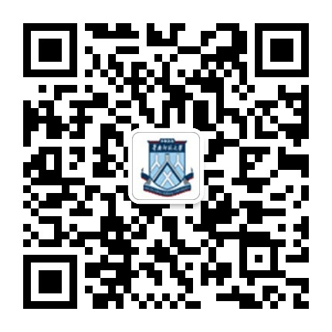

图书馆微信公众号

**四、食堂**

学校食堂服务项目多样，菜式品种丰富，食品安全、卫生、实惠，就餐环境舒适，素有“吃在华师”的美誉，在广东省乃至全国高校有较好的影响力。华师食堂一直由学校饮食服务中心自主经营管理，致力为广大师生提供优质、热情、贴心的饮食服务。食堂早、午、晚餐的服务时间为：早餐6:30-9:00，午餐11:00-13:00，晚餐17:00-19:00。（另有单独注明供餐时间的以注明的时间为准）

**广州校区石牌校园：**石牌校园有陶园、沁园和雍园三间食堂及西六美食坊，供应两万多师生用餐。

**陶园，**位于东区，共两层，提供早、午、晚餐和宵夜，主要服务项目有风味套餐、大众快餐、广式烧腊、南北风味小吃、汤品、糖水、中西式包点、西北风味餐厅、中餐厅及周末早茶。其中：

一楼供应早、午、晚餐，**北面**为风味窗口，各餐分时段供应广式烧腊、拉肠粉、粥粉面、小笼包、蒸饺、各式煎饼、老火靓汤、糖水、鸡扒饭、麻辣烫、特色炒饭等，服务时间7:00-22:00；北面的东边还设有生活服务部和西饼屋，供应各类包装食品、饮品及中西包点、风味小吃，服务时间6:30-22:00；**东面**早餐供应各式粥粉面、中西包点，午晚餐供应商务套餐、拌面、汤品、糖水、大众餐等；**南面**供应大众餐及隆江猪脚饭、湘味小炒等地方特色美食。

二楼**南面**为西北风味餐厅，供应午、晚餐；**北面**设有中餐厅，提供宴客筵席服务。午市、晚市的服务时间分别为11:00-14:00、17:00-21:00，订餐电话：020-85211175；餐厅逢周六日还提供早茶服务（节假日、寒暑假除外），周六日早茶服务时间为7:00-10:00。

食堂联系电话：020-85211176

**雍园，**位于西区宿舍生活区，共两层，提供早、午、晚餐服务，主要经营项目有自助餐（称重）、广式烧腊卤水、潮汕风味、经济套餐、大众快餐、早餐点心、糖水甜品等。其中：

一楼供应早、午、晚餐，以大众菜品、早餐点心、风味美食、大盆菜、老火靓汤为主。大众菜品以各式粤菜为主，辅以特色风味菜、川湘辣菜、素菜、汤品、糖水等；早餐供应各类精美点心、炒粉面、汤粉面、粥等；风味服务项目有广式烧腊卤水、潮汕风味、啫啫煲、水饺炸串等。

二楼供应午、晚餐，设有自助餐专区和风味美食街。自助餐专区品种丰富多样，提供各式肉类、海产类、川湘辣菜、粗粮、轻食、水果等菜品供选择；风味美食街主要服务项目有西式套餐（扒类、意粉）、照烧饭、钵仔饭、麻辣烫、酸辣粉等。

食堂服务时间：早餐6:30-9:00，午餐11:00-13:00，晚餐17:00-19:00。

食堂联系电话：020-85211170

**沁园**，位于东区东十学生宿舍东侧，共两层，供应早、午、晚餐，主要服务项目为大众快餐、经济套餐、自选美食、南北方风味小吃及西餐等。其中：

一楼供应早、午、晚餐，主要服务项目为各式早餐、大众快餐以及广式烧腊套餐、烤肉饭等特色美食。其中，大众快餐以粤菜为主、辅以川湘菜、卤菜、素菜、汤菜等。

二楼供应午、晚餐，主要服务项目有自选称重套餐、小锅猪肚鸡、麻辣香锅、汤粉面、刀削面、啫啫煲、石锅饭、菌菇米线、煲仔饭、三汁焖锅、蛋包饭、水饺、螺蛳粉、营养靓汤及糖水甜品等。此外，二楼还设有“绿云岛”西餐厅，就餐环境舒适、幽雅，供应中式经济套餐、各类西式套餐（扒类、意粉）、甜品、咖啡、鲜榨果汁、冷饮冰沙等。每年10月至次年4月还供应自选火锅。西餐厅服务时间为午餐11:00-13:30、晚餐17:00-20:30。

负一层设有蔬果服务部，供应各种鲜果、蔬菜、粮油、副食品、饮料、自制西饼、面包、蛋糕及日常生活用品，让师生足不出校就能满足日常生活的需要。另设有“真榴畅”榴莲茶咖，专营猫山王榴莲茶类饮品。服务时间为7:30-22:00（周六日服务时间为7:30-21:30）。

食堂联系电话：020-85214722

**西六美食坊，**位于西六学生宿舍首层，提供早、午、晚餐和宵夜，主要服务项目有中西包点、特色汤粉面、手工拉肠粉、传统小吃、营养烫菜，重庆小面、四川老麻抄手、老火靓汤、各类铁板现煎扒饭、烧卤套餐、锡纸焗饭、铁板现炒粉面饭、寻香缘商务套餐、寻香缘螺丝粉、韩式碗碗饭、手工水饺、馄饨和各类现切新鲜水果、鲜榨果汁等。服务时间为6:45-22:00。

联系电话：舒经理18925116279

**广州校区大学城校园：**大学城校园有楠园和翰园两间食堂及教学楼6栋的勷园餐厅，供应近两万师生用餐。

**楠园，**位于生活南区，共四层（三楼暂未开放），提供早、午、晚餐和宵夜，主要服务项目有特色套餐、大众快餐、自选美食、粤式烧腊、南北风味小吃、中西美点、营养靓汤、果汁奶茶、糖水及提供筵席服务。其中：

一楼设有风味食街和服务部，提供早、午、晚餐和宵夜服务，风味食街主要服务项目有风味套餐、煲仔饭、煲仔菜、铁板烧套餐、照烧饭、烤肉拌饭、啫啫煲、川香铁板鱼、猪肚鸡、、卤水套餐、汤饭、现烫菜、自选水饺、汤粉面、螺蛳粉、拉面、小笼包、拉肠粉、营养粥、营养汤、糖水等；另外，一楼还提供麻辣香锅、麻辣烫、东北小吃、潮汕特色小吃、果汁奶茶、饭团；服务部供应各类包装食品、饮品及精美点心。一楼服务时间为早餐7:00-9:30，午餐10:30-13:30，晚餐16:30-19:30，宵夜19:30-22:30，服务部服务时间为7:00-22:30。

二楼提供早、午、晚餐，主要服务项目有粤菜、川湘菜、凉菜、大众快餐、自选美食、各式中西包点、炒粉面、豆浆、营养粥等。服务时间为早餐7:00-9:00，午餐10:30-13:00，晚餐16:30-19:00。

四楼提供午、晚餐，主要服务项目有广式烧腊、风味拌面、现蒸套餐、特色小炒、韩式料理饭、铁板现炒粉面饭、营养烫菜、现煎扒饭、锡纸芝士焗饭等；并设有餐厅，提供宴客筵席服务。服务时间为午餐10:30-13:00，晚餐16:30-19:00。

食堂联系电话：020-39310203

**翰园，**位于生活北区，共三层，提供早、午、晚餐和宵夜，主要服务项目有特色套餐、大众快餐、自选美食、南北风味小吃、中西美点、西北风味美食等。其中：

一楼供应早、午、晚餐和宵夜，午晚餐以粤菜为主，辅以川湘菜、凉菜、卤菜、例汤、糖水等；并设有服务部，供应各种饮料以及自制西点、南北小吃、粥粉面、关东煮、麻辣香锅、猪脚饭、汉堡、奶茶等，服务部服务时间为7:00-21:00。

二楼为自选专区，供应午、晚餐，以自选称重方式提供各类荤素菜品、轻食，以及供应老火汤、炖汤、钵仔菜等。

三楼为风味食街，供应午、晚餐，提供各式中西风味套餐、老火例汤、糖水、烧卤套餐、汤粉面、拉肠、煲仔菜、煲仔饭、照烧饭、烤肉饭、麻辣烫、湘味小炒、杀猪粉、东北水饺、台湾包饭和现炒菜；另设有西北风味餐厅，主营盖浇饭、风味套餐、凉面、拉面和西北风味小吃。

食堂联系电话：020-39310170

**勷园，**位于教学楼6栋首层，提供早、午、晚三餐，内设咖啡厅、中西餐厅和便利店，提供各式精美中西式套餐、扒类套餐、自助餐（称重）、蒸菜套餐、特色汤粉面、咖啡饮品、风味小吃、饮料和副食品等。

中西餐厅及咖啡厅的服务时间为：早餐7:00-9:00，午餐10:40-13:00，晚餐16:30-19:00。

便利店服务时间为7:00-21:00。

联系电话：巫经理13533652029

**佛山校区南海校园：**南海校园熹园食堂与校园商业街相连，共三层，可供应约7000名师生用餐，提供早、午、晚餐和宵夜，主要服务项目有大众快餐、特色套餐、南北风味小吃、中西美点、营养靓汤、糖水等。其中：

一楼为风味美食，供应早、午、晚餐及宵夜，设有西北风味、川湘菜、酸菜鱼、自选水饺、麻辣烫和猪肚鸡等特色风味窗口，提供特色生滚粥、广式拉肠粉、老火靓汤、滋补炖品、各式粗粮及糖水等；一楼还设有服务部，供应各种牛奶饮品、饮料、自制中西美点。

二楼供应早、午、晚餐，提供各类自制中西包点、汤水、糖水、炒粉面、经济套餐、广式烧腊、猪脚饭和各式以粤菜为主、川湘菜为辅的大众菜式。

三楼设有餐厅，承接各类宴客筵席服务。

各餐服务时间为：早餐6:30-9:00，午餐10:30-13:00，晚餐16:30-19:00，宵夜19:00-22:30。

食堂联系电话：谢经理13560430209，夏经理15800053633

**汕尾校区滨海校园：**滨海校园南区食堂位于南区宿舍生活区，共两层，提供早、午、晚餐及宵夜服务，主要经营项目有特色套餐、大众快餐、自选美食、南北风味小吃、早餐点心等。

食堂一楼供应早、午、晚餐：早餐供应各类精美点心、炒粉面、汤粉面、广式拉肠粉、粥等；午、晚餐以供应大众粤菜为主，辅以特色风味菜、川湘辣菜、素菜、卤菜和各式汤水、糖水。

食堂二楼供应午、晚餐及宵夜：主要以潮汕粿条、汤粉面、港式烧腊饭、麻辣香锅、麻辣烫等为主。

各餐服务时间为：早餐7:00-9:00，午餐11:00-13:00，晚餐17:00-19:00，宵夜19:00-21:30。

食堂联系电话：吴经理13710679932

**各食堂的服务项目持续调整更新中，具体以食堂实际供餐安排为准。想要了解更多校内供餐服务资讯，请关注微信公众号“食在华师”。**

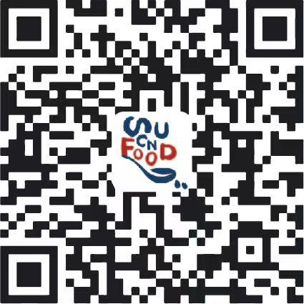

**五、网络服务**

华南师范大学面向全校师生提供完善的校园网服务，包括教学楼、学院楼、办公楼、图书馆、学生宿舍、食堂、体育场馆均提供网络接入服务（华南师范大学官方无线接入点信号为SCNUNET和SCNUNET-AUTO）。

在新生入学时，学校就已为所有学生都开通了网络账号，网络账号与学生学号相同，初始密码为身份证号后8位（若最后一位X，须大写）或护照号（除去括号，字母须大写）。在缴纳网络使用费后，学生账号即可用于宿舍内有线网络登录上网，也可用于学校无线网络登录上网。

网络账号管理：由于我校应用系统采用统一身份认证管理，网络账号同时也是个人使用其他应用系统的账号。若账号及密码管理不当，可能存在个人信息泄露的风险，请学生妥善管理好自己的账号并定期修改密码。学校严格禁止学生将个人账号借予他人使用，因账号泄露或转借导致的任何问题，包括对法律法规的触犯，责任由账号持有人承担。

学校规定一个账号只允许同时服务于两个设备。严禁采用任何技术手段将一个账号分享给多个人同时使用，一经查实，网络管理单位有权中止该账号的使用。由账号共享在网络中引发的任何责任及后果，均由账号持有人承担。

学生用户开户：已办理一卡通校园卡的学生均已自动开户，账号可在四校区漫游使用。

校园网缴费：我校学生的网络使用制度为包月制，使用费为30元/月，不计流量，网络使用以自愿为原则。月缴纳网络费的用户，因实习外出等原因，可暂停网络服务（按月为单位暂停，最少暂停期为1个月），暂停网络服务期间不计算网络使用费。学生若一次性缴纳半年网络使用费，金额为150元/半年，使用时间为6个月。学生若一次性缴纳全年网络使用费，金额为300元/年，使用时间为12个月。一次性缴纳半年与一年网络费的用户，不可暂停网络服务。

学生缴费指南：实行先缴费后使用不退费的原则。校园网个人用户预存金额由用户自行确定，可选择月套餐、半年套餐、整年套餐。

缴费方式采用网上自助充值缴费，登录“统一身份认证平台”（https://sso.scnu.edu.cn）→“校园应用”→“网络自助服务”→“自助缴费”→“选择缴费套餐和缴费期数”，微信扫码支付后即可激活账号上网，用户亦可登录该平台查询网络使用费情况及更改密码。

四校园网络服务电话：

石牌校园服务电话：020-85211498、020-85211499；联系地址：石牌校区网络中心（心理学院对面，原实验大楼）

大学城校园服务电话：020-39311498、020-39311499；联系地址：图书馆一楼。

南海校园服务电话：0757-86687823；联系地址：信息中心楼214。

滨海校园服务电话：0660-3808111；联系地址：南2-408信息化办。

**六、学校医院**

学校医院设在石牌校园，大学城校园和南海校园均设有门诊室，24小时为同学提供治疗服务，如有需要可由校医院转到校外医院就诊。

滨海校园设置医务室，就近与属地医院开展医疗服务合作，建立医校24小时联动机制等，并接受学校医院的指导监督，及时高效为同学提供治疗服务，如有需要可由医务室转到校外医院就诊。

**七、银行**

**石牌校园：**在东九学生宿舍首层有建设银行；校园附近各大银行林立，正门与西门附近有工商银行、农业银行、光大银行和邮政储蓄等银行。

**大学城校园：**学南一栋首层设有自助工商银行，北区后勤综合大楼二楼设有自助建设银行。

**南海校园：**在学生公寓B座楼下设有工商银行自动取款机，商业街二楼设有建设银行的人工服务厅和自动存款机。

**滨海校园：**在食堂西侧设置有ATM自动存取款机，可以方便进行现金存取。

**八、邮政服务**

**石牌校园**：校区收发室可收取信件、邮件、报刊和杂志等。

**大学城校园：**校区收发室可收取信件、邮件、报刊和杂志等。

**南海校园：**邮递业务（快递）可在“菜鸟驿站”办理。

**滨海校园：**在学生公寓楼下设置有菜鸟驿站，对接各大快递公司，可以较为方便的寄取快递、包裹等。校区收发室可收取信件、邮件、报刊和杂志等。

四校园内均有各大快递公司的收发点。

备注：本《新生入学指南》中如涉及到政策性的内容，均以具体的文件为准。

**九、一卡通服务**

校园一卡通系统在华南师范大学“三校区四校园”，包括广州校区石牌校园、大学城校园，佛山校区南海校园和汕尾校区滨海校园通用，一卡通校园卡可用于身份识别、饭堂消费、门禁出入、热水水控、商店消费、图书借阅、银行圈存和自助服务。刚入学时，同学们要尽快熟悉一卡通应用。

一卡通校园卡的学生卡办理对象包括全日制本科生、硕士研究生、博士研究生、留学生等。包括实体卡和电子虚拟卡，实体卡和虚拟卡身份信息和账户信息共用。新生实体卡将于开学日随报到注册材料统一发放，虚拟卡由学生本人通过微信公众号领取并绑定使用。

新生报到的前几日，虚拟卡将在系统内激活并呈可绑定状态，**新生可在开学报到之前领取虚拟卡并熟悉校园一卡通的线上功能。**后附校园一卡通的微信公众号二维码和小程序码，请扫码关注。校园一卡通的使用指南在 “华南师大校园一卡通与信息化服务”微信公众号往期推文宣传中有详细介绍，在新生报到之际，也会新出推文介绍，请自行阅览。

一卡通的充值方式有手机线上充值和自助机充值（24小时服务）。请关注“华南师大校园一卡通与信息化服务”微信公众号和“华南师大校园一卡通”小程序，输入学号和初始密码进行绑定。初始密码为身份证号后六位，身份证含X的，为去掉X的后六位，少数情况下初始密码为学号后六位或888888。绑定成功后，把虚拟卡领卡至微信卡包。同学们务必更改初始密码并妥善保管密码。微信公众号和小程序在绑定个人信息后即可进行**微信充值**、查询、挂失/解挂、密码修改、**热水充值**、代人充值等功能，充值后即可进行刷卡或扫码消费使用。使用校园卡的实体卡或虚拟卡消费，不收取搭伙费。使用线上第三方钱包（微信、支付宝）在饭堂部分窗口消费将收25%搭伙费。

热水充值：学生宿舍需要刷一卡通校园卡使用热水。除广州石牌校园中区宿舍/广州大学城校园北20栋/汕尾滨海校园外的全部学生宿舍，需要在一卡通公众号进行**“水控小钱包”线上交费充值**后**，**再到校内的一卡通**领款机**上**读卡领款**才能进行热水消费使用，充值时请务必**核对宿舍对应的热水系统名称，**充错无法互转或退回。热水小钱包属于独立小额消费，丢失不补，请务必**少量充值**（如5或10元/次）。广州石牌校园中区宿舍/广州大学城校园北20栋/汕尾滨海校园的热水使用，热水充值方法独立于一卡通系统，请按该宿舍管理部门管理指引实行。

若丢失一卡通校园卡，凭校园卡密码在微信公众号、小程序、自助机上进行挂失并到自助补卡机补办新卡。一卡通校园卡有一年的质保期，非人为损坏情况，可免费补卡。如果卡能正常饭堂消费，卡功能即正常。如果水控和门禁功能受限，需要找水控和门禁管理部门排查原因。

校园卡服务包括移动终端服务、自助机服务和人工服务三种形式。

1、移动终端服务

移动终端服务包括：（1）“华南师大校园一卡通与信息化服务”微信公众号；（2）“华南师大校园一卡通”微信小程序；（3）一卡通门户网站：<https://ecardhall.scnu.edu.cn>

 

（校园一卡通公众号） （校园一卡通小程序）

移动终端服务功能类似，公众号系统功能更齐、系统更稳定，小程序（不能水控充值）支付更便捷，持卡人可根据习惯自主选择。

2、自助机服务

自助机包括圈存机、补卡机、领款机。

|  |  |  |  |  |
| --- | --- | --- | --- | --- |
| 校园 | 地址 | 圈存机数量 | 补卡机数量 | 领款机数量 |
| 石牌 | 陶园一楼 | 1 |  | 2 |
| 沁园一楼走廊 | 1 |  | 2 |
| 雍园一楼 | 1 |  | 2 |
| 一卡通服务大厅 | 1 | 2 | 1 |
| 西六宿舍门口 |  |  | 2 |
| 大学城 | 楠园一楼 | 1 |  | 3 |
| 翰园一楼 | 1 |  |  |
| 建设银行自助大厅 | 1 | 2 | 2 |
| 南海 | 一卡通服务大厅 | 2 | 1 | 4 |
| 滨海 | 南区食堂一楼 | 1 | 1 |  |

3、人工服务

校园一卡通服务以自助服务为主，人工服务为辅，能由移动终端和自助机解决的问题由自助服务解决，自助服务解决不了或有特殊困难的，可到各一卡通服务大厅进行人工业务办理。电话咨询可拨打每张校园卡背面印的服务电话。

|  |  |  |  |
| --- | --- | --- | --- |
| 校园 | 一卡通服务大厅地址 | 人工服务时间（工作日） | 咨询电话 |
| 石牌 | 东区9栋建设银行旁边 | 9:00-13:00  15:00-18:00 | 020-85211515 |
| 大学城 | 网络中心C104(图书馆C区) | 8:30-12:00  14:00-17:00 | 020-39310690 |
| 南海 | 生活综合区（饭堂二楼，与商业街相连） | 8:30-12:30  14:30-17:30 | 0757-86687626 |
| 滨海 | 南二栋421 | 8：00-12：00  14：30-17：30 | 0660-3808111 |

**十、邮箱服务**

学校为每位新生免费提供一个带华师域名的校内邮箱，作为学校与学生间沟通联系的重要通信工具，该邮箱具有无限容量、超大附件、终生使用（毕业时自动转为校友邮箱）等特点。此外该邮箱还能与手机、QQ、微信进行捆绑，来信提醒及时方便。邮箱地址格式：学生学号@m.scnu.edu.cn。

新生可通过登录“统一身份认证平台”（https://sso.scnu.edu.cn）→“校园应用”→“M邮箱助手”自主激活自己的校内邮箱，同时也可以进行重置密码、申请邮箱别名等操作。

**备注：本《新生入学指南》中如涉及到政策性的内容，均以具体的文件为准。**

**附三：常用应急电话及学校相关部门和各学院联系电话**

**常用应急及查询电话**

**火 警 119 匪 警 110 急 救 120**

**交通事故 122 公交查询 96900 号码查询 114**

**石牌校园（区号：020）**

| **序号** | **单位** | | **电话** | **备注** |
| --- | --- | --- | --- | --- |
| **1** | 校长办公室 | | 85211547 |  |
| **2** | 纪检监察室 | | 85211016 |  |
| **3** | 招生考试处 | | 85213863 |  |
| **4** | 研究生院 | | 85210469 |  |
| **5** | 学生工作部（处） | | 85215801 |  |
| **6** | 校团委 | | 85211036 |  |
| **7** | 校学生会 | | 85211448 |  |
| **8** | 教务处 | | 85211091 |  |
| **9** | 财务处 | | 85211308 |  |
| **10** | 保卫处 | | 85215587 |  |
| **11** | 后勤管理处 | | 85211150 |  |
| **12** | 校友工作办公室 | | 85217420 |  |
| **13** | 保卫处户籍室 | | 85211139 | 户口迁移咨询 |
| **14** | 校内治安 | | 85211110 |  |
| **15** | 校内消防 | | 85211119 |  |
| **16** | 校内急救（校医院） | | 85211120  85211185 |  |
| **17** | 校内号码查询 | | 85211114 |  |
| **18** | 勤工助学管理中心 | | 85213390 | Qzrscnu@163.com |
| **19** | 学生宿舍管理服务中心 | | 85211153 |  |
| **20** | 饮食服务中心 | | 85213252 |  |
| **21** | 华师大厦 | | 85216888 | 住宿 |
| **22** | 计算机学院 | 办公室 | 85211352-691 |  |
| 学生工作 | 85211352-124 |  |
| **23** | 教育信息技术学院 | 办公室 | 85211391 |  |
| 学生工作 | 85215513 |  |
| **24** | 生命科学学院 | 办公室 | 85211372 |  |
| 学生工作 | 85217905 |  |
| **25** | 外国语言文化学院 | 办公室 | 85211329 |  |
| 学生工作 | 85211330 |  |
| **26** | 数学科学学院 | 办公室 | 85213482 |  |
| 学生工作 | 85210149 |  |
| **27** | 哲学与社会发展学院 | 办公室 | 85211312 |  |
| 学生工作 | 85216709 |  |
| **28** | 教育科学学院 | 办公室 | 85216033 |  |
| 学生工作 | 85217720 |  |
| **29** | 美术学院 | 办公室 | 85211338 |  |
| 学生工作 | 85217822 |  |
| **30** | 地理科学学院 | 办公室 | 85211380 |  |
| 学生工作 | 85216380 |  |
| **31** | 历史文化学院 | 办公室 | 85214408 |  |
| 学生工作 | 85215523 |  |
| **32** | 心理学院 | 办公室 | 85216771 |  |
| 学生工作 | 85213856 |  |
| **33** | 马克思主义学院 | 办公室 | 85211677 |  |
| 学生工作 | 85211757 |  |

**大学城校园（区号：020）**

| 序号 | 单位 | | 电话 | 备注 |
| --- | --- | --- | --- | --- |
| **1** | 综合管理办公室 | | 39310168 |  |
| **2** | 研究生工作管理办公室 | | 39310082 |  |
| **3** | 学生工作办公室 | | 39310040 |  |
| **4** | 教学管理办公室 | | 39310022 |  |
| **5** | 财务管理办公室 | | 39310011 |  |
| **6** | 后勤管理办公室 | | 39310031 |  |
| **7** | 校团委 | | 39310050 |  |
| **8** | 校学生会 | | 39310099 |  |
| **9** | 校内治安（保卫办） | | 39310110  39310119 |  |
| **10** | 校内消防 | | 39310119 |  |
| **11** | 校内急救（校医院） | | 39310120 |  |
| **12** | 校内查号台 | | 85211114 |  |
| **13** | 学生处勤工助学管理中心 | | 39310399  39310612 |  |
| **14** | 宿舍管理科 | | 39310032 |  |
| **15** | 大学城校园招待所 | | 39310419 |  |
| **16** | 政治与公共管理学院 | 办公室 | 39310319 |  |
| 学生工作 | 39314485 |  |
| **17** | 信息光电子科技学院 | 办公室 | 39310309 |  |
| 学生工作 | 39310079 |  |
| **18** | 文学院 | 办公室 | 39310065 |  |
| 学生工作 | 39310278 |  |
| **19** | 音乐学院 | 办公室 | 39310035 |  |
| 学生工作 | 39310137 |  |
| **20** | 经济与管理学院 | 办公室 | 39310072 |  |
| 学生工作 | 39310075 |  |
| **21** | 物理学院 | 办公室 | 39310066 |  |
| 学生工作 | 39310307 |  |
| **22** | 体育科学学院 | 办公室 | 39310230 |  |
| 学生工作 | 39310260-8203 |  |
| **23** | 法学院 | 办公室 | 39312156 |  |
| 学生工作 | 39310101 |  |
| **24** | 旅游管理学院 | 办公室 | 85210010 |  |
| 学生工作 | 85210862 |  |
| **25** | 化学学院 | 办公室 | 39310187 |  |
| 学生工作 | 39310070 |  |
| **26** | 环境学院 | 办公室 | 39311265 |  |
| 学生工作 | 39313366 |  |

**南海校园（区号：0757）**

| 序号 | 单位 | | 电话 | 备注 |
| --- | --- | --- | --- | --- |
| **1** | 综合管理办公室 | | 86687222 |  |
| **2** | 学生工作办公室 | | 86687881 |  |
| **3** | 后勤管理办公室 | | 86687338 |  |
| **4** | 财务管理办公室 | | 86687385 |  |
| **5** | 教学管理办公室 | | 86687168 |  |
| **6** | 勤工助学管理中心 | | 86687367、86687395 |  |
| **7** | 团工委 | | 86687160 |  |
| **8** | 学生会 | | 86687261 |  |
| **9** | 招待所 | | 86687380 |  |
| **10** | 保安队 | | 86687110 |  |
| **11** | 医务室 | | 86687291 |  |
| **12** | 软件学院 | 办公室 | 86687082 |  |
| **13** | 国际商学院 | 办公室 | 86687772 |  |
| **14** | 城市文化学院 | 办公室 | 86687789 |  |
| **15** | 人工智能学院 | 办公室 | 86636927 |  |
| **16** | 半导体科学与技术学院 | 办公室 | 86667962 |  |
| **17** | 电子与信息工程学院 | 办公室 | 86637051 |  |
| **18** | 阿伯丁数据科学与人工智能学院 | 办公室 | 86688340 |  |

**汕尾校园（区号：0660）**

|  |  |  |  |
| --- | --- | --- | --- |
| 序号 | 单位 | 电话 | 备注 |
| **1** | 党政综合办 | 3808020 |  |
| **2** | 组织人事办 | 3808038 |  |
| **3** | 学生工作办 | 3808019 |  |
| **4** | 教学科研办 | 3808016 |  |
| **5** | 后勤保卫办 | 3808090 |  |
| **6** | 计划财务办 | 3808018 |  |
| **7** | 信息化办 | 3808025 |  |
| **8** | 图书档案办 | 3808026 |  |
| **9** | 职业教育学院 | 3808180 |  |
| **10** | 材料与新能源学院 | 3808135 |  |
| **11** | 基础教育学院 | 3808136 |  |
| **12** | 创意设计学院 | 3808126 |  |
| **13** | 商学院 | 3808134 |  |

**附四**

广东省本专科学生资助政策简介

2023年6月

党的二十大提出“完善覆盖全学段学生资助体系”，我省在高校本专科教育阶段建立了以国家奖学金、国家励志奖学金、国家助学金、国家助学贷款为主，学费补偿、助学贷款代偿、勤工助学、学费减免、社会资助和“绿色通道”制度等多形式、多渠道的资助政策体系，确保每一位大学生不因家庭经济困难而失学。

入学时，家庭经济特别困难的新生如暂时筹集不齐学费和住宿费，可在开学报到的当天通过学校开设的“绿色通道”报到注册，入校后再向学校申报家庭经济困难，由学校核实认定后采取不同措施给予资助。高校本专科学生资助政策中，解决学费、住宿费问题，以国家助学贷款为主，以国家励志奖学金等为辅；解决生活费问题，以国家助学金为主，以勤工助学等为辅。

一、绿色通道

为切实保证家庭经济困难学生顺利入学，教育部等部门规定各全日制普通高校都必须建立“绿色通道”制度，对被录取入学，家庭经济确实困难、无法缴纳学费的新生，一律先办理入学手续，然后再根据核实后的情况，分别采取不同办法予以资助。

二、生源地信用助学贷款

贷款对象是家庭经济困难的普通高校全日制本专科生（含预科生）。贷款金额原则上本专科生每生每年最高申请金额不超过12000元。2020年1月1日起，新签订的助学贷款合同利率按照同期同档次贷款市场报价利率LPR5Y-30个基点（即LPR5Y-0.3%）执行。贷款学生在校学习期间的国家助学贷款利息全部由财政补贴，贷款学生毕业后的前五年内只需偿还利息不需还本金，自毕业第六年起开始偿还本金和利息，助学贷款年限可为学制加15年，最长不超过22年。大学新生和在校生可在秋季学期开学前（一般为每年7月-9月）向户籍所在地县级学生资助管理部门申请生源地信用助学贷款，已申请过生源地信用助学贷款的学生可直接在网上申请续贷。

三、本专科生国家奖助学金

（一）本专科生国家奖学金

奖励对象是普通高校全日制本专科二年级及以上优秀在校学生，奖励标准为每生每年8000元。同一学年内，获得国家奖学金的家庭经济困难学生可以同时申请并获得国家助学金，但不能同时获得国家励志奖学金。

（二）本专科生国家励志奖学金

奖励对象是品学兼优、家庭经济困难的二年级及以上的普通高校全日制本专科在校生，奖励标准为每生每年5000元。同一学年内，获得国家励志奖学金的家庭经济困难学生可以同时申请并获得国家助学金，但不能同时获得国家奖学金。

（三）本专科生国家助学金

资助对象是家庭经济困难的普通高校全日制本专科学生（含预科生），平均资助标准为每生每年3300元，具体标准由高校在每生每年2000-4500元范围内自主确定，可分为2-3档。全日制在校退役士兵学生全部享受本专科生国家助学金，资助标准为每生每年3300元。

四、广东省家庭经济困难大学新生资助

资助对象是当年考入全日制普通高校、广东省户籍的家庭经济困难本专科一年级新生，每人最高不超过6000元。考入省内高校的新生开学时向学校申请，考入省外高校的新生向户籍所在地县级教育部门申请。

五、广东省少数民族聚居区少数民族大学生资助

资助对象是广东省少数民族聚居区户籍并在广东省少数民族聚居区接受完整义务教育的全日制普通高校本专科少数民族在校大学生，每生每年10000元，资助周期为本专科就读期间。符合条件的少数民族大学生向入学前户籍所在地的县(市、区）民族工作部门提出申请。

六、南粤扶残助学工程

资助对象是当年考入普通高校的广东省户籍全日制残疾人在校大学生，专科生、本科生分别一次性每人资助10000元、15000元。符合条件的残疾人大学生向入学前户籍所在地的县（市、区）残联提出申请。

七、学费补偿和国家助学贷款代偿等政策

（一）高校学生应征入伍服兵役学费补偿和国家助学贷款代偿及退役复学后学费减免

补助对象是应征入伍服义务兵役的高校在校生、毕业生及退役后复学的原高校在校生，直接招收为军士的高校学生。国家对应征入伍服义务兵役和直接招收为军士的高校学生在校期间缴纳的学费实行补偿、对在校期间获得国家助学贷款（含校园地助学贷款和生源地信用助学贷款）实行代偿，退役后复学的原高校在校生实行学费减免。学费补偿、国家助学贷款代偿和学费减免的补助标准为本专科生每生每年不超过12000元。

（二）退役士兵国家教育资助政策

对退役后，自主就业，通过全国统一高考或高职分类招考方式考入高等学校并到校报到的入学新生实行学费减免，学费减免标准为本专科生每生每年不超过12000元。

（三）“三支一扶”国家助学贷款代偿

广东省高校学生毕业后到农村基层从事支农、支教、支医和扶贫工作，服务期满考核合格继续在经济欠发达地区基层工作满1年以上，其在校学习期间的国家助学贷款本息，可申请财政代偿。

八、学校其他资助措施

（一）勤工助学

学生在学校的组织下，利用课余时间，通过自己的劳动取得合法报酬，用于改善学习和生活条件。学生参加勤工助学的时间原则上每周不超过8小时，每月不超过40小时。最低小时工资不低于高校按所在地当年的最低小时工资标准。

（二）校内奖助学金等资助

高校用从事业收入（民办学校从学费收入）提取的学生奖助基金、社会组织和个人捐赠资金等设立奖学金、助学金、困难补助、伙食补贴、校内无息借款、学费减免等校内资助项目。

各地各普通高校根据实际情况，制定了本地本校的学生资助政策，具体内容可向当地教育部门和学校咨询。

温馨提醒

申请家庭经济困难学生认定，需要填写《广东省家庭经济困难学生认定申请表》，这张表会随录取通知书和政策简介一并下发（该表也可在“广东教育”微信公众号（ID：gdsjyt）菜单栏，点击进入“微专题”—“学生资助”栏目中下载），该表无需盖章，但需要个人承诺并签字，希望你诚实守信、如实填写。如果你是原建档立卡、低保、特困供养等学生或是其他家庭经济困难学生，记得带上相关材料复印件。

安全预警

开学前后往往是电信、网络诈骗高发期，一些诈骗分子会冒充大学老师、资助机构工作人员等，给新生发短信、打电话、加微信或QQ好友，用各种手段骗取钱财，或发放互联网消费贷款，引诱学生通过“先学后付”“免息分期”等不良贷款参加各种技能培训，使学生陷入高额贷款陷阱。请你一定擦亮眼睛，提高警惕，抵住诱惑，避免上当。要想了解学生资助政策的更多内容，请关注“中国学生资助”微信公众号(jybzzzx)、全国学生资助管理中心网站(https://www.xszz.edu.cn)、“广东教育”微信公众号（gdsjyt）。

附五：广东省家庭经济困难学生认定申请表

**学校 年级 班别 学（籍）号**

|  |  |  |  |  |  |  |  |  |  |  |  |  |  |  |  |  |  |  |  |  |  |
| --- | --- | --- | --- | --- | --- | --- | --- | --- | --- | --- | --- | --- | --- | --- | --- | --- | --- | --- | --- | --- | --- |
| **学生基本情况** | 姓名 |  | | | | | | 性别 | |  | | | 民族 | |  | | | 出生年月 | |  | |
| 身份证号 |  | | | | | | | | | | | 户口性质 | | | | | □城镇 □农村 | | | |
| 院系  （只需高校学生填写） | | |  | | | | | | | | | 专业  （只需高校学生填写） | | | | |  | | | |
| 家庭情况 | 家庭人口数 | | | | |  | | | | | | 家庭成员在学人数 | | | | |  | | | |
| 赡养人数 | | | | |  | | | | | | 家庭成员失业人数 | | | | |  | | | |
| □脱贫家庭学生 □脱贫不稳定家庭学生 □边缘易致贫家庭学生 □突发严重困难户学生 | | | | | | | | | | | | | | | | | | | |
| □特困供养人员 □特困职工子女 □原广东省户籍建档立卡家庭学生 | | | | | | | | | | | | | | | | | | | |
| □最低生活保障家庭学生 □低保边缘 □支出型困难家庭学生 | | | | | | | | | | | | | | | | | | | |
| □享受国家定期抚恤补助的优抚对象（含烈士子女、牺牲军人子女）、因公牺牲警察子女 | | | | | | | | | | | | | | | | | | | |
| □孤儿（含事实无人抚养等儿童） □父母一方抚养 □父母一方为残疾人 | | | | | | | | | | | | | | | | | | | |
| 健康状况 | □本人残疾 □本人或家庭成员患重大疾病 | | | | | | | | | | | | | | | | | | | |
| **家庭信息** | 户籍地址 | 省（自治区） 市 县（市、区） 镇（街道） 村（居委） （门牌号） | | | | | | | | | | | | | | | | | | | |
| 邮政编码 |  | | | 联系电话 | | | |  | | | | | 家庭人均年收入 | | | （人民币元） | | | | |
| **家庭成员情况（直系亲属，含祖父母）** | 姓名 | 年龄 | 与学生  关系 | | | 工作（学习）单位 | | | | | 联系电话 | | | | | 从业  情况 | | 文化程度 | 年收入（元） | | 健康状况 |
|  |  |  | | |  | | | | |  | | | | |  | |  |  | |  |
|  |  |  | | |  | | | | |  | | | | |  | |  |  | |  |
|  |  |  | | |  | | | | |  | | | | |  | |  |  | |  |
|  |  |  | | |  | | | | |  | | | | |  | |  |  | |  |
|  |  |  | | |  | | | | |  | | | | |  | |  |  | |  |
|  |  |  | | |  | | | | |  | | | | |  | |  |  | |  |
|  |  |  | | |  | | | | |  | | | | |  | |  |  | |  |
|  |  |  | | |  | | | | |  | | | | |  | |  |  | |  |
|  |  |  | | |  | | | | |  | | | | |  | |  |  | |  |
| **影响家庭经济**  **状况有关信息** | **家庭主要收入来源类型（只能勾选填其中一项）**  □1.工资、奖金、津贴、补贴和其他劳动收入；  □2.离退休金、基本养老金、基本生活费、失业保险金；  □3.继承、接受赠予、出租或出售家庭财产获得的收入；  □4.存款及利息，有价证券及红利、股票、博彩等收入；  □5.经商、办厂以及从事种植业、养殖业、加工业扣除必要成本后的收入；  □6.赡养费、抚(扶)养费；  □7.自谋职业收入；  □8.其他应当计入家庭的收入。  **如无以下情形，请填写“无”，如有以下情形，请勾选**□  1.突发事件：  □家庭遭受疫情；□家庭遭受自然灾害 ；□家庭遭受突发意外事件 ；□家庭欠债。  具体时间：  。  描述情况内容、金额：  。  2.其他情况：  。 | | | | | | | | | | | | | | | | | | | | |
| **佐证材料** | 学生或监护人填写所提交的证件名称和相关佐证材料： | | | | | | | | | | | | | | | | | | | | |
| **签 章** | 学生本人已满16周岁，只需本人签名；学生本人未满16周岁，需由学生家长或监护人签名。 | | | | | | | | | | | | | | | | | | | | |
| 本人承诺以上所填资料真实、准确，并同意授权相关部门通过信息核对，对所填资料进行查询、核对。  如虚报资料，本人愿意承担相关责任。  手写签名：  年 月 日 | | | | | | | | | | | 本人是 学生的（□父亲□母亲□监护人），以上所填资料真实、准确，同意授权相关部门通过信息核对，对所填资料进行查询、核对。  如虚报资料，本人愿意承担相关责任。  学生家长或监护人手写签名：  年 月 日 | | | | | | | | | |

注：**1.**本表供学生根据需要申请家庭经济困难认定用，可复印。请如实填写，此表连同相关佐证材料交到学校。**2.**家庭成员健康状况主要填写是否患重大疾病，是否残疾及等级。**3.**选择性项目必须填写。**4.**涂改无效。

**附六**

防范电信网络诈骗须知

1.妥善保管好个人的身份信息、银行账户信息、手机号码、手机验证码等等，决不泄露给他人。

2.任何陌生的二维码、网页链接坚决不点，尤其是要求填写个人信息的链接网站。

3.网络购物要通过正规渠道购买，如遇问题也要通过电商平台寻求商家及客服解决。**牢记网购客服、快递主动联系退款都是诈骗！**

4.如有贷款需求，一定通过正规的贷款渠道进行操作，不在网络中寻找贷款途径。**牢记网络贷款要求先交钱的都是许骗、任何涉及注销贷款账户的来电都是诈骗！**

5.不参与任何形式的网络兼职刷单，不因贪小利而受不法分子或者违法信息的诱感。**牢记网络刷单本身属违法行为且都是诈骗！**

6.不轻信任何形式的低投入、高回报的网络理财投资平台，树立正确的金钱观。**牢记网友推荐投资炒股、博彩、虚拟货币都是诈骗！**

7.保持健康的上网、交友心态，做到文明上网、洁身自爱，避免陷入“桃色陷阱”。

8.转账汇款前先电话核实对方身份，不轻易相信微信、QQ信息中的转账借款信息，绝不向陌生账户转账和汇款，保护自身资金安全。**牢记公检法要求汇款到“安全账户”的，都是诈骗！**

9.接到陌生电话、短信或不良信息，主动向属地公安机关或电信监管部门举报，并带动身边人及群众知晓电信网络诈骗的危害，远离和杜绝参与电信网络诈骗活动。

10.凡是不能确定是否为诈骗的，转账、汇款前请拨打反诈中心热线咨询。

**附七**

致全省学生家长的一封信

尊敬的学生家长：

近年来，电信网络诈骗犯罪多发高发，人民群众的财产安全受到了严重的威胁。在此提醒各位学生和家长，务必提高防范意识，熟记以下内容：

1.刷单就是诈骗。

2.自称公检法机关要求转账核查资金的就是诈骗。

3.网络贷款让你先打款的就是诈骗。

4.电商“客服”来电主动退赔要求先转账再退款的就是诈骗。

5.非官方平台交易游戏装备的就是诈骗。

6.陌生人诱导开启“屏幕共享”并要求你进行支付操作的就是诈骗。

7.网恋不见面还让你转账的就是诈骗。

诈骗分子通过收购电话卡、银行卡、支付账号等实施诈骗或转移诈骗资金，如学生或家长将自己开办的电话卡、银行卡、支付账号等出租、出借或出售给他人使用，一旦涉及案件，开卡人、开户人将涉嫌违法犯罪。目前，全省已有多人因出租、出借或出售电话卡、银行卡和支付账号等被追究刑事责任或被限制使用银行卡业务。

特别要提醒的是，千万不要轻信赴东南亚等国家和地区高薪务工的招聘信息，一旦通过偷渡等非法途径出境，不但自身安全无法得到保障，甚至可能被限制人身自由并强迫从事电信网络诈骗等违法犯罪活动。

如遇电信网络诈骗，请及时拨打110。

祝愿同学们学业有成、健康成长，家长们事事顺利、阖家幸福。

广东省打击治理电信网络新型违法犯罪

工作厅际联席会议办公室

2023年7月

班级：

回执表

此信我已收到。

学生姓名： 家长签名： 日期：